Критерии оценивания заданий с развёрнутым ответом

21

В камере, из которой откачан воздух, создали электрическое поле напряжённостью 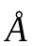 и магнитное поле индукцией 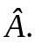 Поля однородные, 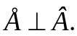 В камеру влетает протон р, вектор скорости которого перпендикулярен
и 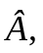 как показано на рисунке. Модули напряжённости электрического поля и индукции магнитного поля таковы, что протон движется прямолинейно. Куда отклонится протон на начальном участке траектории, если его скорость уменьшить? Ответ поясните, указав, какие явления и закономерности Вы использовали для объяснения. Влиянием силы тяжести пренебречь.
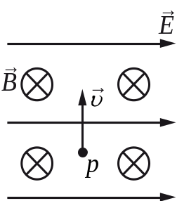

Возможное решение
1. Траектория протона будет отклоняться от первоначального направления вправо.
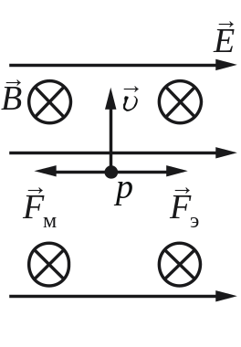
2. На протон действуют магнитное поле силой, равной по модулю 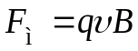, и электрическое поле силой, равной по модулю 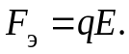 Поскольку заряд протона положительный, 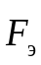 сонаправлена с 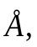 а по правилу левой руки 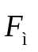 направлена противоположно силе 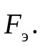
Поскольку первоначально протон двигался прямолинейно, то согласно второму закону Ньютона по модулю эти силы были равны.
3. Сила действия электрического поля не зависит от скорости протона, а сила действия магнитного поля с уменьшением его скорости уменьшается. Поскольку в результате уменьшения скорости протона равнодействующая сил 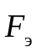 и , а также вызываемое ею ускорение направлены вправо, траектория протона будет отклоняться от первоначального направления вправо
Критерии оценивания выполнения задания | Баллы
Приведено полное правильное решение, включающее правильный ответ (в данном случае: п. 1) и исчерпывающие верные рассуждения с прямым указанием наблюдаемых явлений и законов (в данном случае: формулы расчёта сил действия на заряженную частицу электрического и магнитного полей, правило левой руки, второй закон Ньютона) | 3
Дан правильный ответ, и приведено объяснение, но в решении имеется один или несколько из следующих недостатков.  В объяснении не указано или не используется одно из физических явлений, свойств, определений или один из законов (формул), необходимых для полного верного объяснения. (Утверждение, лежащее в основе объяснения, не подкреплено соответствующим законом, свойством, явлением, определением и т.п.)  И (ИЛИ)  Указаны все необходимые для объяснения явления и законы, закономерности, но в них содержится один логический недочёт.  И (ИЛИ)  В решении имеются лишние записи, не входящие в решение (возможно, неверные), которые не отделены от решения и не зачёркнуты.  И (ИЛИ)  В решении имеется неточность в указании на одно из физических явлений, свойств, определений, законов (формул), необходимых для полного верного объяснения | 2
Представлено решение, соответствующее одному из следующих случаев.  Дан правильный ответ на вопрос задания, и приведено объяснение, но в нём не указаны два явления или физических закона, необходимых для полного верного объяснения.  ИЛИ  Указаны все необходимые для объяснения явления и законы, закономерности, но имеющиеся рассуждения, направленные на получение ответа на вопрос задания, не доведены до конца.  ИЛИ  Указаны все необходимые для объяснения явления и законы, закономерности, но имеющиеся рассуждения, приводящие  к ответу, содержат ошибки.  ИЛИ  Указаны не все необходимые для объяснения явления и законы, закономерности, но имеются верные рассуждения, направленные на решение задачи | 1
Все случаи решения, которые не соответствуют вышеуказанным критериям выставления оценок в 1, 2, 3 балла | 0
Максимальный балл | 3

22

Однородный цилиндр объёмом 4·10^{–4} м³ подвешен на нити
и наполовину погружён в воду. Какова плотность материала цилиндра, если сила натяжения нити F = 3 Н?
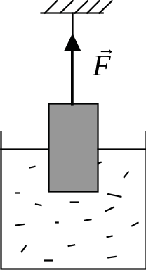

Возможное решение
На цилиндр действуют сила тяжести, сила Архимеда и сила натяжения нити. Так как цилиндр находится в покое, то в соответствии со вторым законом Ньютона 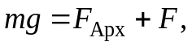 где масса цилиндра 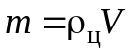, сила Архимеда 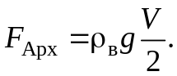
Подставив выражения для массы и силы Архимеда во второй закон Ньютона, найдём плотность цилиндра:
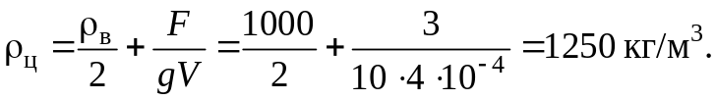
Ответ: 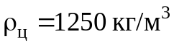
Критерии оценивания выполнения задания | Баллы
Приведено полное решение, включающее следующие элементы:  I) записаны положения теории и физические законы, закономерности, применение которых необходимо для решения задачи выбранным способом (в данном случае: второй закон Ньютона, формулы для силы Архимеда и плотности тела);  II) описаны все вновь вводимые в решении буквенные обозначения физических величин (за исключением обозначений констант, указанных в варианте КИМ, обозначений, используемых в условии задачи, и стандартных обозначений величин, используемых при написании физических законов);  III) представлены необходимые математические преобразования  и расчёты (подстановка числовых данных в конечную формулу), приводящие к правильному числовому ответу (допускается решение «по частям» с промежуточными вычислениями);  IV) представлен правильный ответ с указанием единиц измерения искомой величины | 2

Правильно записаны все необходимые положения теории, физические законы, закономерности, и проведены преобразования, направленные на решение задачи, но имеется один или несколько из следующих недостатков.  Записи, соответствующие пункту II, представлены не в полном объёме или отсутствуют.  И (ИЛИ)  В решении имеются лишние записи, не входящие в решение (возможно, неверные), которые не отделены от решения и не зачёркнуты.  И (ИЛИ)  В необходимых математических преобразованиях или вычислениях допущены ошибки, и (или) в математических преобразованиях/ вычислениях пропущены логически важные шаги.  И (ИЛИ)  Отсутствует пункт IV, или в нём допущена ошибка | 1
Все случаи решения, которые не соответствуют вышеуказанным критериям выставления оценок в 1 или 2 балла | 0
Максимальный балл | 2

23

В стакан калориметра, содержащий 250 г воды, опустили кусок льда массой 140 г, имевшего температуру 0 °С. После того как наступило тепловое равновесие, весь лед растаял, и температура воды стала равной 0 °С. Определите начальную температуру воды. Теплоёмкостью калориметра
и теплообменом с окружающей средой пренебречь.

Возможное решение
1. Так как потери по условию отсутствуют, то всё количество теплоты, отданное водой при охлаждении от начальной температуры t₁ до t₂ = 0 °С, пошло на плавление льда, имеющего температуру плавления. Запишем уравнение теплового баланса:
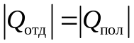, или
cm_{вод}(t₁ – t₂) = λm_{лёд},
откуда 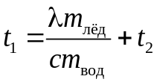
где c и m_{вод} – удельная теплоёмкость и масса воды соответственно,
λ и m_{лёд} – удельная теплота плавления и масса растаявшего льда.
2. Подставив числовые значения, получим искомую величину:
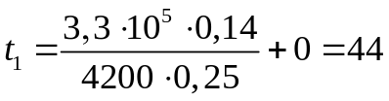 ^{о}С.
Ответ: 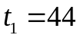 ^{о}С
Критерии оценивания выполнения задания | Баллы
Приведено полное решение, включающее следующие элементы:  I) записаны положения теории и физические законы, закономерности, применение которых необходимо для решения задачи выбранным способом (в данном случае: формулы для количества теплоты, выделяющегося при охлаждении вещества; для количества теплоты, необходимого для плавления вещества, уравнение теплового баланса);  II) описаны все вновь вводимые в решении буквенные обозначения физических величин (за исключением обозначений констант, указанных в варианте КИМ, обозначений, используемых  в условии задачи, и стандартных обозначений величин, используемых при написании физических законов);  III) представлены необходимые математические преобразования  и расчёты (подстановка числовых данных в конечную формулу), приводящие к правильному числовому ответу (допускается решение «по частям» с промежуточными вычислениями);  IV) представлен правильный ответ с указанием единиц измерения искомой величины | 2
Правильно записаны все необходимые положения теории, физические законы, закономерности, и проведены преобразования, направленные на решение задачи, но имеется один или несколько  из следующих недостатков.  Записи, соответствующие пункту II, представлены не в полном объёме или отсутствуют.  И (ИЛИ)  В решении имеются лишние записи, не входящие в решение (возможно, неверные), которые не отделены от решения  и не зачёркнуты.  И (ИЛИ)  В необходимых математических преобразованиях или вычислениях допущены ошибки, и (или) в математических преобразованиях/ вычислениях пропущены логически важные шаги.  И (ИЛИ)  Отсутствует пункт IV, или в нём допущена ошибка (в том числе в записи единиц измерения величины) | 1
Все случаи решения, которые не соответствуют вышеуказанным критериям выставления оценок в 1 или 2 балла | 0
Максимальный балл | 2

24

Закрытый сверху вертикальный цилиндрический сосуд, заполненный воздухом, разделён тяжёлым поршнем, способным скользить без трения,
на две части. В начальном равновесном состоянии в верхней и нижней частях сосуда находилось по 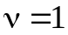 моль воздуха, а отношение объёмов верхней
и нижней частей сосуда было равно 2. После того, как из нижней части сосуда удалили некоторое количество воздуха 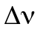, через длительный промежуток времени установилось новое состояние равновесия с отношением объёмов верхней и нижней частей сосуда, равным 3. Температура воздуха T в обеих частях сосуда всё время поддерживалась одинаковой и постоянной. Определите, какое количество воздуха было удалено из сосуда.

Возможное решение
1. Запишем уравнение Клапейрона – Менделеева для газа в верхней и нижней частях сосуда в начальном равновесном состоянии:
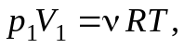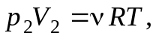
где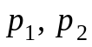 – давление воздуха в верхней
и нижней частях сосуда, 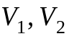– объёмы верхней и нижней частей сосуда.
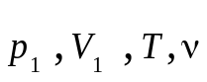
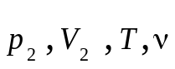
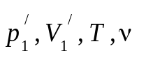
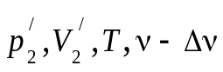
2. Запишем уравнение Клапейрона – Менделеева для газа в верхней и нижней частях сосуда после откачки воздуха:
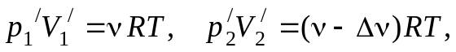
где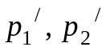– давление воздуха в верхней и нижней частях сосуда,
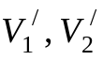– объёмы верхней и нижней частей сосуда.
3. Условие механического равновесия поршня в начальном состоянии: 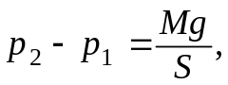 а после откачки воздуха: 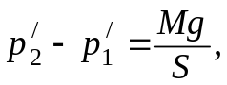 где M – масса поршня, S – площадь его горизонтального сечения.
4. Из условия задачи: 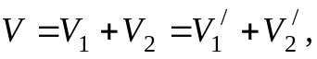
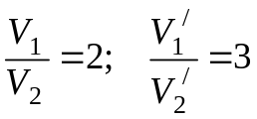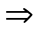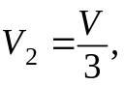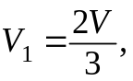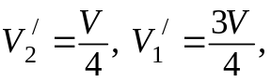
где V – объём всего сосуда.
5. После объединения записанных выше выражений получим уравнение:
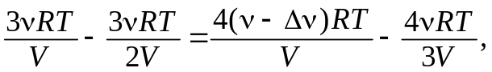
откуда получим:
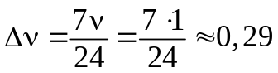моль.
Ответ: 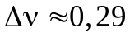моль
Критерии оценивания выполнения задания | Баллы
Приведено полное решение, включающее следующие элементы:  I) записаны положения теории и физические законы, закономерности, применение которых необходимо для решения задачи выбранным способом (в данном случае: уравнение Клапейрона – Менделеева, условия равновесия поршня);  II) описаны все вновь вводимые в решении буквенные обозначения физических величин (за исключением обозначений констант, указанных в варианте КИМ, обозначений величин, используемых  в условии задачи, и стандартных обозначений величин, используемых при написании физических законов);  III) представлены необходимые математические преобразования  и расчёты (подстановка числовых данных в конечную формулу), приводящие к правильному числовому ответу (допускается решение «по частям» с промежуточными вычислениями);  IV) представлен правильный ответ с указанием единиц измерения величины | 3
Правильно записаны все необходимые положения теории, физические законы, закономерности, и проведены необходимые преобразования, но имеется один или несколько из следующих недостатков.  Записи, соответствующие пункту II, представлены не в полном объёме или отсутствуют.  И (ИЛИ)  В решении имеются лишние записи, не входящие в решение (возможно, неверные), которые не отделены от решения  и не зачёркнуты.  И (ИЛИ)  В необходимых математических преобразованиях или вычислениях допущены ошибки, и (или) в математических преобразованиях/ вычислениях пропущены логически важные шаги.  И (ИЛИ)  Отсутствует пункт IV, или в нём допущена ошибка (в том числе  в записи измерения величины) | 2
Представлены записи, соответствующие одному из следующих случаев.  Представлены только положения и формулы, выражающие физические законы, применение которых необходимо и достаточно для решения данной задачи, без каких-либо преобразований с их использованием, направленных на решение задачи.  ИЛИ  В решении отсутствует ОДНА из исходных формул, необходимая для решения данной задачи (или утверждение, лежащее в основе решения), но присутствуют логически верные преобразования  с имеющимися формулами, направленные на решение задачи.  ИЛИ  В ОДНОЙ из исходных формул, необходимых для решения данной задачи (или в утверждении, лежащем в основе решения), допущена ошибка, но присутствуют логически верные преобразования  с имеющимися формулами, направленные на решение задачи | 1
Все случаи решения, которые не соответствуют вышеуказанным критериям выставления оценок в 1, 2, 3 балла | 0
Максимальный балл | 3

25

Батарея ЭДС соединена с реостатом так, как показано на рисунке. Какова ЭДС батареи, если при силе тока в цепи I₁ = 1 А выделяемая на реостате мощность N₁ = 4 Вт, а при силе тока I₂ = 5 А выделяемая на реостате мощность N₂ = 10 Вт?
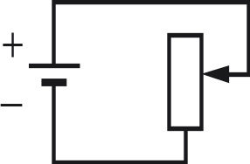

Возможное решение
1.Закон Ома для полной цепи в первом и во втором случаях:
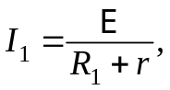 (1)
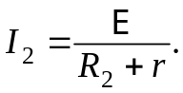 (2)
2.Соответствующая им мощность, выделяющаяся во внешней цепи:
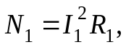 (3)
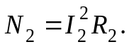 (4)
3.Решая систему уравнений (1)–(4), получаем:
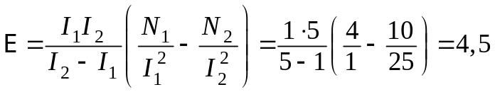 В.
Ответ: 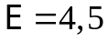 В
Критерии оценивания выполнения задания | Баллы
Приведено полное решение, включающее следующие элементы:  I) записаны положения теории и физические законы, закономерности, применение которых необходимо для решения задачи выбранным способом (в данном случае: закон Ома для полной цепи и формула мощности электрического тока);  II) описаны все вновь вводимые в решении буквенные обозначения физических величин (за исключением обозначений констант, указанных в варианте КИМ, обозначений, используемых в условии задачи, и стандартных обозначений величин, используемых при написании физических законов);  III) представлены необходимые математические преобразования  и расчёты (подстановка числовых данных в конечную формулу), приводящие к правильному числовому ответу (допускается решение «по частям» с промежуточными вычислениями);  IV) представлен правильный ответ с указанием единиц измерения искомой величины | 3
Правильно записаны все необходимые положения теории, физические законы, закономерности, и проведены необходимые преобразования, но имеется один или несколько из следующих недостатков.  Записи, соответствующие пункту II, представлены не в полном объёме или отсутствуют.  И (ИЛИ)  В решении имеются лишние записи, не входящие в решение (возможно, неверные), которые не отделены от решения и не зачёркнуты.  И (ИЛИ)  В необходимых математических преобразованиях или вычислениях допущены ошибки, и (или) в математических преобразованиях/ вычислениях пропущены логически важные шаги.  И (ИЛИ)  Отсутствует пункт IV, или в нём допущена ошибка (в том числе в записи единиц измерения величины) | 2
Представлены записи, соответствующие одному из следующих случаев.  Представлены только положения и формулы, выражающие физические законы, применение которых необходимо и достаточно для решения данной задачи, без каких-либо преобразований с их использованием, направленных на решение задачи.  ИЛИ  В решении отсутствует ОДНА из исходных формул, необходимая для решения данной задачи (или утверждение, лежащее в основе решения), но присутствуют логически верные преобразования  с имеющимися формулами, направленные на решение задачи.  ИЛИ  В ОДНОЙ из исходных формул, необходимых для решения данной задачи (или в утверждении, лежащем в основе решения), допущена ошибка, но присутствуют логически верные преобразования  с имеющимися формулами, направленные на решение задачи | 1
Все случаи решения, которые не соответствуют вышеуказанным критериям выставления оценок в 1, 2, 3 балла | 0
Максимальный балл | 3

26

Два одинаковых бруска массой М = 500 г связаны между собой невесомой нерастяжимой нитью, перекинутой через невесомый гладкий блок, неподвижно закреплённый на потолке (см. рисунок).
На один из брусков кладут груз массой m = 100 г,
и система приходит в движение. С какой силой F груз будет давить на брусок? Сделайте схематический рисунок с указанием сил, действующих на бруски и груз. Обоснуйте применимость законов, используемых для решения задачи.
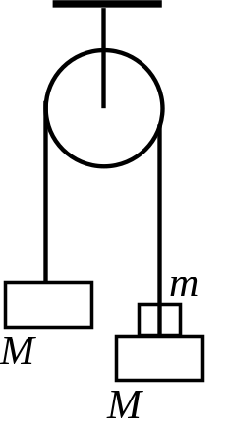

Возможное решение
Обоснование
Задачу будем решать в инерциальной системе отсчёта, связанной с поверхностью Земли. Бруски и груз будем считать материальными точками. Трением о воздух пренебрежём. Будем считать, что в процессе движения груз не отрывается от бруска.
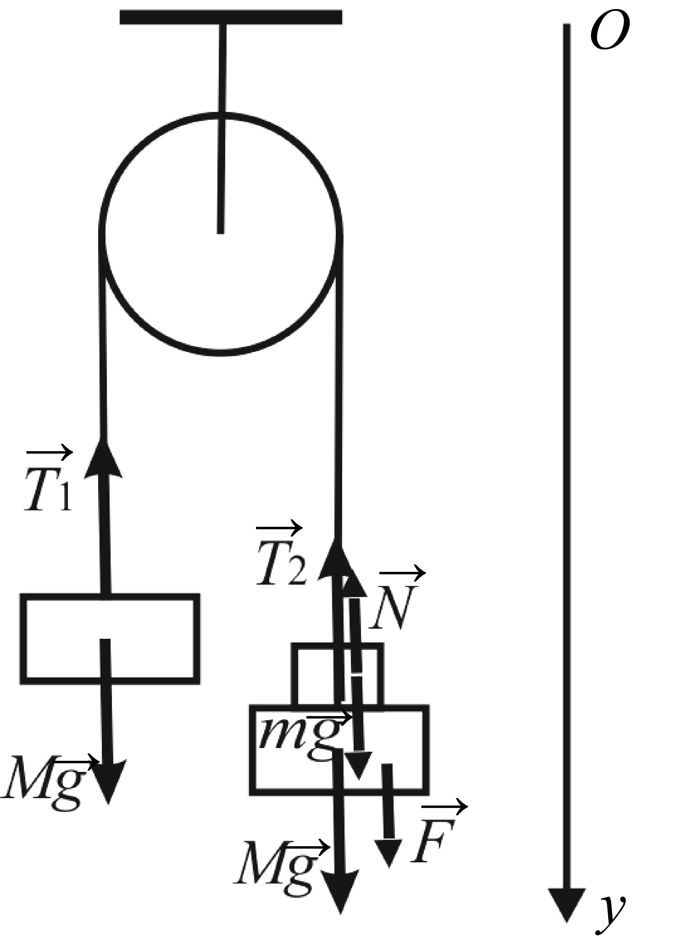
Так как нить нерастяжима, ускорения брусков равны по модулю и противоположны по направлению:
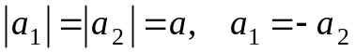. (1)
На рисунке показаны силы, действующие на бруски и груз. Так как блок и нити невесомы,
а трение отсутствует, то силы натяжения нити, действующие на каждый из брусков, одинаковы:
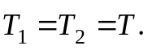 (2)
На груз, помимо силы тяжести, действует сила реакции опоры 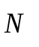со стороны бруска. По третьему закону Ньютона эта сила по модулю равна силе 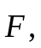
с которой груз давит на брусок.
Решение
1. Запишем второй закон Ньютона в проекциях на ось Оy выбранной системы отсчёта. С учётом (1) и (2) получим:
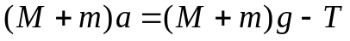 – брусок с грузом (можно считать одним телом),
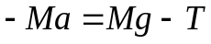 – брусок без груза.
Вычитая второе уравнение из первого, найдём ускорение тел:
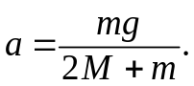
2. Отдельно запишем второй закон Ньютона для груза m. В проекциях
на ось Oy получим:
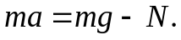
Тогда сила реакции бруска, действующая на груз, равна:
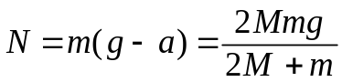.
3. Окончательно получим 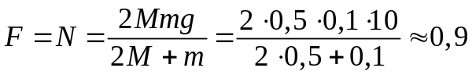 Н.
Ответ: F ≈ 0,9 Н

Критерии оценивания выполнения задания | Баллы
Критерий 1
Верно обоснована возможность использования законов (закономерностей). В данном случае: модель материальной точки, инерциальная система отсчёта, равенство сил натяжения нити  и модулей ускорений тел | 1
В обосновании отсутствует один или несколько из элементов.  ИЛИ  В обосновании допущена ошибка.  ИЛИ  Обоснование отсутствует | 0
Критерий 2
Приведено полное решение, включающее следующие элементы:  I) записаны положения теории и физические законы, закономерности, применение которых необходимо для решения задачи выбранным способом (в данном случае: второй закон Ньютона, третий закон Ньютона);  II) сделан правильный рисунок с указанием сил, действующих  на тела;  III) описаны все вновь вводимые в решении буквенные обозначения физических величин (за исключением обозначений констант, указанных в варианте КИМ, обозначений величин, используемых в условии задачи, и стандартных обозначений величин, используемых при написании физических законов);  IV) представлены необходимые математические преобразования и расчёты (подстановка числовых данных в конечную формулу), приводящие к правильному числовому ответу (допускается решение «по частям» с промежуточными вычислениями);  V) представлен правильный ответ с указанием единиц измерения физической величины | 3

Правильно записаны все необходимые положения теории, физические законы, закономерности, и проведены необходимые преобразования, но имеется один или несколько из следующих недостатков.  Записи, соответствующие пункту II, представлены не в полном объёме или отсутствуют.  И (ИЛИ)  В решении имеются лишние записи, не входящие в решение (возможно, неверные), которые не отделены от решения и не зачёркнуты.  И (ИЛИ)  В необходимых математических преобразованиях или вычислениях допущены ошибки, и (или) в математических преобразованиях/ вычислениях пропущены логически важные шаги.  И (ИЛИ)  Отсутствует пункт IV, или в нём допущена ошибка (в том числе в записи единиц измерения величины) | 2
Представлены записи, соответствующие одному из следующих случаев.  Представлены только положения и формулы, выражающие физические законы, применение которых необходимо для решения данной задачи, без каких-либо преобразований с их использованием, направленных на решение задачи.  ИЛИ  В решении отсутствует ОДНА из исходных формул, необходимая для решения данной задачи (или утверждение, лежащее в основе решения), но присутствуют логически верные преобразования с имеющимися формулами, направленные на решение задачи.  ИЛИ  В ОДНОЙ из исходных формул, необходимых для решения данной задачи (или в утверждении, лежащем в основе решения), допущена ошибка, но присутствуют логически верные преобразования с имеющимися формулами, направленные на решение задачи | 1
Все случаи решения, которые не соответствуют вышеуказанным критериям выставления оценок в 1, 2, 3 балла | 0
Максимальный балл | 4

